Ministerio de Educación

Academia Internacional Santa Fe

Módulo 1

I Trimestre

LOS ÁCIDOS NUCLEICOS Y SUS CARACTERÍSTICAS

Nombre:_____________________ Grupo: 12o Fecha:______________________

Profesora: **Carla L. Trelles G.**  **Valor: 20 puntos. Obtenidos______/20pts**

I PARTE. Desarrolle las siguientes preguntas individualmente y a mano. (Valor 13pts)

1. ¿Qué son los ácidos nucleicos?
2. Menciona y describa los componentes de los ácidos nucleicos?
3. ¿Qué son las purinas y pirimidinas?
4. ¿Qué es el ácido desoxirribonucleico o ADN?
5. ¿Quiénes postularon el modelo estructural de la molécula de ADN?
6. Menciona las características de la moléculas de ADN
7. Mencione y describa las representaciones del ADN
8. ¿Qué es la replicación del ADN?
9. Detalla los eventos que ocurren en la replicación del ADN
10. ¿Qué es el ARN?
11. ¿Cuáles son los tipos de ARN y describa cada uno de ellos?
12. ¿Qué es el proceso de transcripción?
13. ¿A través de que procesos ocurre la transcripción?

II PARTE. La doble hélice, como modelo de la estructura tridimensional del ADN, fue propuesta por Watson y Crick en 1953. Con respecto a esta estructura, marca con un ( + ) las afirmaciones que son correctas. Además, justifica, de forma verbal, porque las otras no son correctas (valor 4pts)

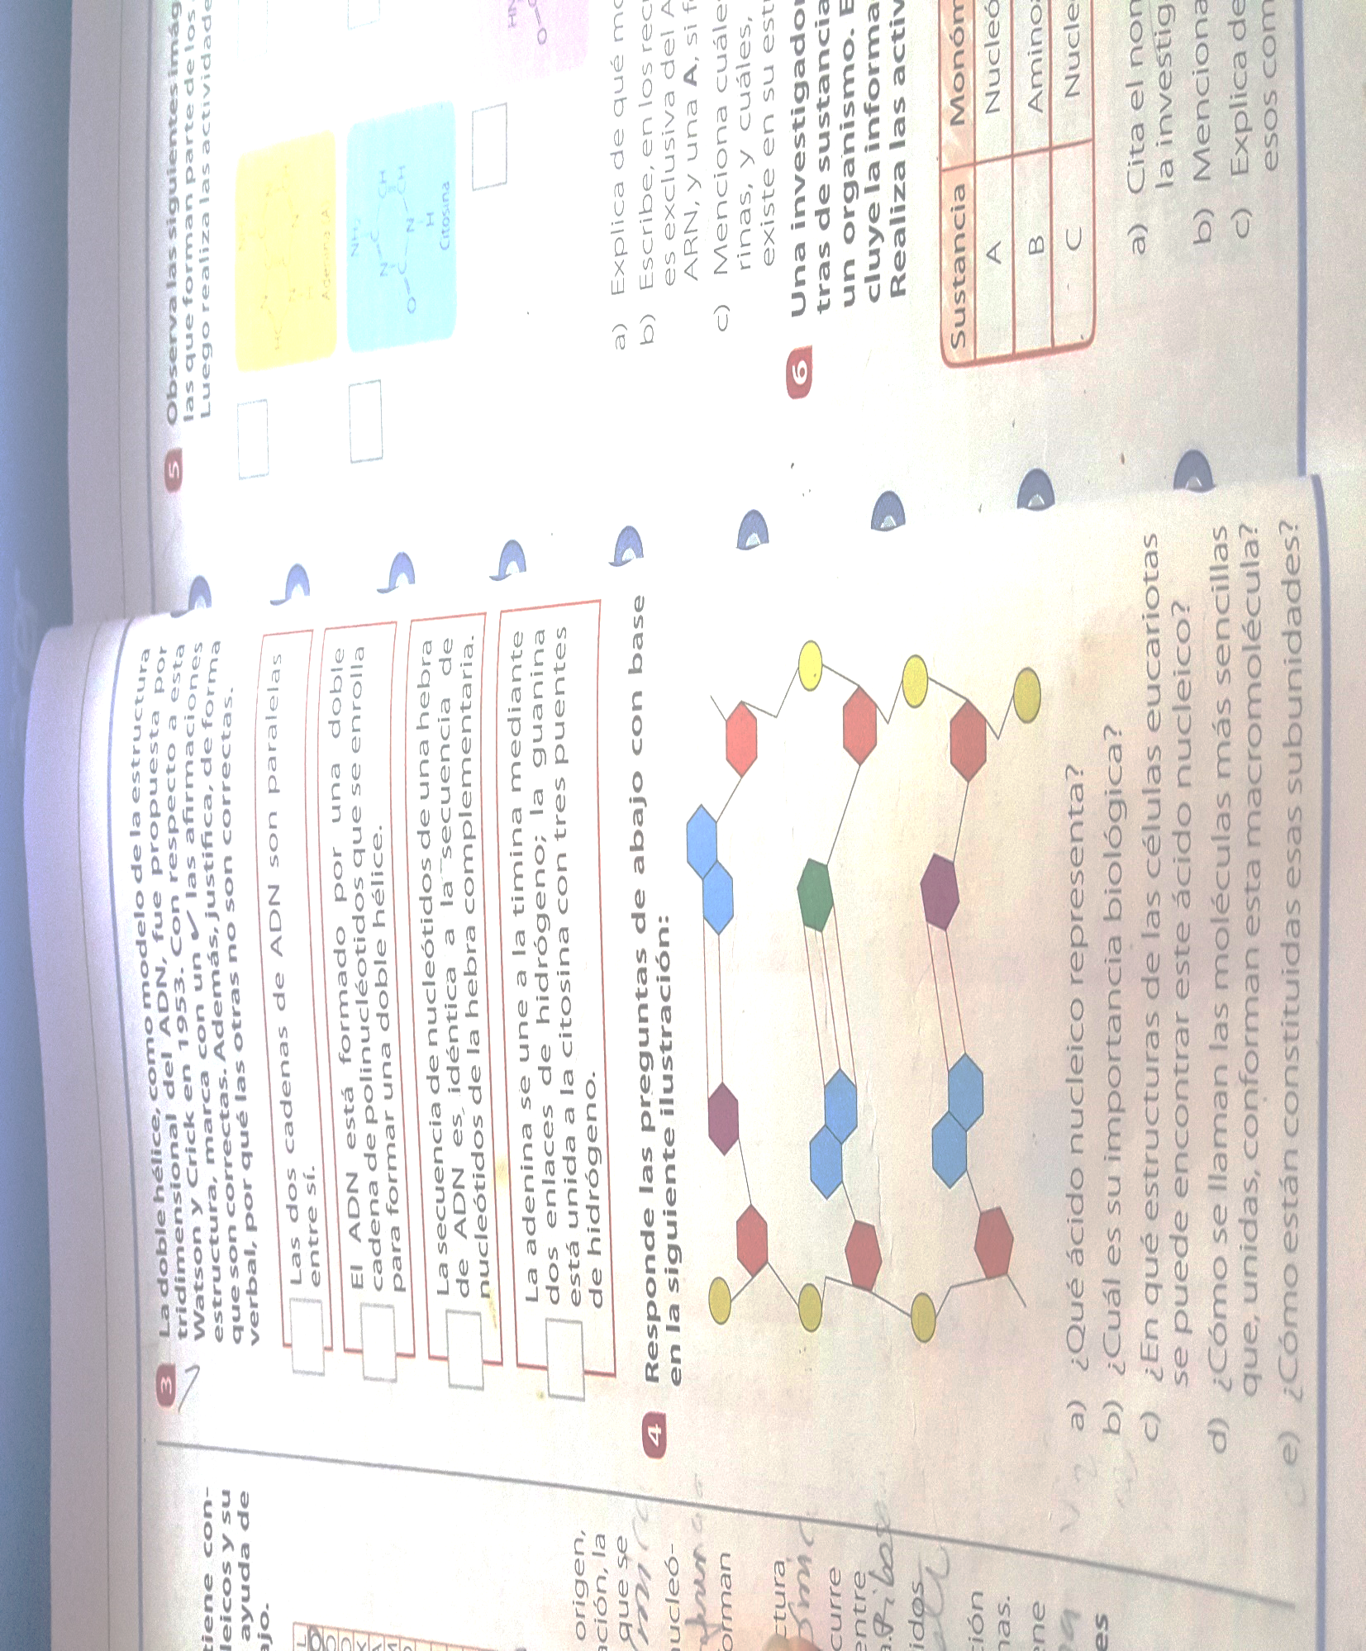

III PARTE. Observe la imagen y resuelva las siguientes preguntas que corresponden a la misma. (Valor 3pts)

